

Unidad Académica de Ingeniería Eléctrica

Ingeniería de Software

Proceso de Software en Equipo
materia



Oscar Armando Veruete Macías
docente

Equipo 2 -UrbanTech-
José Eduardo Juárez Martínez

Miguel Angel López Bazán

José de Jesús Martínez Cervantes

César Neftalí Rodríguez Sifuentes
integrantes

Versión 1.5 - 16 de octubre 2026

1. Control de versiones
Versión | Fecha | Responsable | Descripción del cambio
1.0 | 11/09/2026 | Equipo 2 | Versión inicial del SRS
1.1 | 15/09/2026 | César Rodríguez | Corrección de nomenclatura en historias de usuario y definición de requerimientos
1.2 | 16/09/2026 | Miguel Angel López | Avance en historias de usuario y requerimientos funcionales
1.3 | 18/09/2026 | Jose Martínez | Inicio de matriz de trazabilidad
1.4 | 24/09/2026 | César Rodríguez | Realización de diagrama en punto 9
1.5 | 16/10/2026 | Miguel Angel López | Se realizaron correcciones de auditoría hecha por el Mtro.

2. Introducción
Propósito del documento: Este SRS documenta la parte de los requisitos del Sistema Integral de Servicios Médicos Empresariales (SISME), con el fin de guiar su diseño, desarrollo y validación.
Contexto del proyecto: El proceso actual de la clínica recibe información de empresas (clientes) donde en ocasiones las listas solo contienen nombres. Esto genera un registro que inicia incompleto, y también provoca la separación de la agenda, los expedientes y la parte de cobranza, lo que puede resultar en pérdida de documentos y dificultad para tener un registro de asistencia y facturación.
Alcance general: El sistema digitalizará el ciclo completo de atención de la clínica de salud laboral de servicios médicos empresariales de zacatecas, desde la parte de importación de listas de excel, la programación de citas y registro de asistencia en recepción, hasta la captura de datos clínicos, adjunción de estudios en pdf y el cálculo de la deuda generada para su cobro final. Límites de cobranza: Queda incluido el cálculo de cargos, consolidación por empresa, registro manual de pagos, historial y precio histórico. Queda estrictamente prohibido: contabilidad financiera, facturación electrónica, portales de pago en línea

3. Descripción general del sistema
Actor | Necesidad principal | Participación en el sistema
Administrador | Administra el flujo operativo de la clínica. | Gestiona el catálogo de empresas, importa listas de empleados, programa citas, registra asistencia y administrar la cobranza.
Doctor | Gestionar la atención médica de los pacientes. | Consulta los registros de los pacientes(presente/ausente), captura de datos del expediente, adjunta los exámenes médicos y registra estudios.

4. Historias de Usuario

4.1 Historias de Usuario Acceso
ID | Historia de Usuario | Criterios de aceptación | Prioridad | Obs.
US-ACC-01 | Como usuario del sistema, quiero iniciar sesión con mis credenciales, para acceder únicamente a las funciones correspondientes a mi rol. | • El sistema exige credenciales válidas antes de conceder acceso.  • Reconoce exactamente dos roles: Administrador y Doctor.  • Un usuario no autenticado no accede a ningún módulo. | Alta | Primera iteración
US-ACC-02 | Como usuario necesito recuperar mi acceso de forma controlada mediante verificación, para regresar al sistema si olvido mis credenciales | • El sistema envía el código de recuperación solo al correo registrado del usuaria | Alta | Primera iteración
US-ACC-03 | Como usuario quiero que el sistema habilite únicamente los módulos permitidos a mi rol, para proteger la confidencialidad clínica y financiera | • El rol Doctor visualiza agenda, atención y expedientes.  • El rol Administrador accede a Empresas, Importación, Citas y Cobranza, con consulta de expedientes solo en modo lectura . | Alta | Primera iteración

4.2 Historias de Usuario Empresas
ID | Historia de Usuario | Criterios de aceptación | Prioridad | Obs.
US-EMP-01 | Como Administrador, necesito crear, consultar, actualizar y eliminar empresas cliente, para mantener actualizado el catálogo de empresas. | • El sistema permite las cuatro operaciones CRUD sobre el registro de empresas.  • Los cambios se reflejan de inmediato en el catálogo. | Media | primera Iteración
US-EMP-02 | Como Administrador, necesito registrar los datos de contacto de cada empresa, para poder comunicarme con ellas cuando sea necesario. | • Cada empresa almacena datos de contacto asociados.  • Los datos de contacto quedan vinculados al registro de la empresa correspondiente. | Media | primera Iteración
US-EMP-03 | Como Administrador quiero consultar y dar de baja una empresa cliente para desactivar empresas inactivas sin perder su historial de citas, expedientes ni cobros realizados . | • El sistema permite filtrar y consultar empresas registradas.  • Al dar de baja una empresa su estado cambia a ‘inactivo’ conservando así los datos relacionados | Media | Segunda iteración

4.3 Historias de Usuario Importación
ID | Historia de Usuario | Criterios de aceptación | Prioridad | Obs.
US-IMP-01 | Como Administrador, necesito importar una lista masiva de empleados desde Excel asociada a una empresa, para evitar la captura manual repetitiva. | • El sistema acepta archivos Excel como fuente de carga masiva.  • Cada lista importada queda asociada a una empresa específica. | Alta | Primera iteración
US-IMP-02 | Como administrador, quiero visualizar los errores de estructura y formato en una vista previa antes de realizar la carga del archivo para confirmar que cumplan con las reglas del sistema. | • El sistema valida el archivo ‘.xlsx’ antes de guardarlo en una base de datos.  • El sistema muestra una pantalla previa donde se observen los registros antes de poder confirmar la importación | Media | Primera iteración
US-IMP-03 | Como Administrador, necesito que el sistema detecte automáticamente los registros duplicados durante la importación, para evitar pacientes duplicados en el sistema. | • El sistema identifica duplicados de forma automática durante la carga.  • El sistema resalta los registros duplicados en la vista previa y bloquea la confirmación hasta que el administrador confirma descarte la actualización | Media | Primera iteración
US-IMP-04 | Como Administrador, necesito que el sistema me advierta antes de sobreescribir un registro existente, para no perder información ya capturada. | • El sistema bloquea o alerta ante una sobreescritura no confirmada.  • La sobreescritura sólo se ejecuta tras confirmación explícita del Administrador. | Alta | Primera iteración
US-IMP-05 | Como Administrador, necesito revisar manualmente los registros con datos incompletos antes de confirmar la carga, para garantizar la calidad de la información importada. | • El sistema señala los registros con datos incompletos.  • La carga no se confirma hasta que el Administrador revise dichos registros. | Media | Primera Iteración

4.4 Historias de Usuario Clinica
ID | Historia de Usuario | Criterios de aceptación | Prioridad | Obs.
US-CLI-01 | Como Administrador, necesito agendar citas con fecha y hora para empleados ya importados, para organizar la atención médica. | • El sistema permite seleccionar un empleado ya importado y asignarle fecha y hora.  • La cita agendada queda visible en la agenda del sistema. | Media | Primera iteración
US-CLI-02 | Como Administrador, necesito registrar si el paciente está presente o ausente en la sala de espera, para controlar el flujo de atención del día. | • El sistema permite marcar el estado presente/ausente de cada paciente citado.  • El estado se actualiza en la vista de recepción. | Media | Primera iteración
US-CLI-03 | Como Doctor, necesito capturar los datos de atención médica y adjuntar estudios en PDF, para dejar un registro clínico completo del paciente. | • El sistema permite capturar los datos clínicos de la consulta.  • El sistema permite adjuntar uno o más archivos PDF de estudios.  • Los PDF adjuntos se almacenan en el repositorio privado y encriptado (RNF-05). | Alta | Primera iteración
US-CLI-04 | Como Doctor, necesito cerrar el expediente sólo cuando estén completas las fechas y el 100% de los campos obligatorios, para garantizar expedientes íntegros y sin datos faltantes. | • El sistema impide el cierre si falta algún campo obligatorio.  • El sistema impide el cierre si faltan fechas requeridas. | Alta | Primera iteración

4.5 Historias de Usuario Cobranza
ID | Historia de Usuario | Criterios de aceptación | Prioridad | Obs.
US-COB-01 | Como Administrador, necesito calcular la deuda generada por el servicio y registrar el pago correspondiente, para mantener el control financiero de cada atención. | • El sistema calcula automáticamente la deuda generada por el servicio prestado.  • El sistema permite registrar el pago realizado. | Alta | Primera Iteración
US-COB-02 | Como Administrador, quiero consultar un historial de cargos exacto y trazable por paciente y por empresa, para tener control confiable de la facturación. | . • El sistema mantiene un historial de cargos por paciente.  • El sistema mantiene un historial de cargos consolidado por empresa. | Alta | Primera Iteración
US-COB-03 | Como Administrador, quiero que el precio aplicado en cada cobro quede congelado como precio histórico, para que cambios futuros en el catálogo no alteren cobros ya generados. | • El sistema guarda el precio vigente al momento del cobro dentro del registro.  • El precio histórico no se modifica si el catálogo de precios cambia después. | Media | Primera iteración
US-COB-04 | Como administrador, quiero gestionar (crear, consultar, editar tarifas y actualizar la vigencia de) el catálogo de estudios médicos, para definir los precios vigentes que aplicarán automáticamente a las citas y servicios de atención clínica. | El sistema registra un nuevo estudio especificando su nombre precio unitario (valor numérico mayor o igual a cero) y estado de vigencia (activo / inactivo)  El sistema permite modificar | Media | Definido en alcance del proyecto

5. Requisitos funcionales
5.1 Accesos y Roles
ID | Requisito funcional | Origen
RF-01 | El sistema deberá permitir el inicio de sesión mediante usuario y contraseña para los roles Administrador y Doctor. | US-ACC-01
RF-02 | El sistema deberá permitir a los usuarios recuperar su acceso mediante un código de un solo uso enviado a su correo registrado con vigencia limitada, para establecer una nueva contraseña que cumpla con la política de seguridad (RNF-06) | US-ACC-02
RF-03 | El sistema deberá restringir las funciones visibles y ejecutables según el rol del usuario, impidiendo que el Doctor consulte el catálogo de precios o el módulo de cobranza | US-ACC-03
5.2 Empresas
RF-04 | El sistema deberá permitir dar de alta una empresa cliente con sus datos de contacto. | US-EMP-01
RF-05 | El sistema deberá permitir editar los datos de contacto de una empresa ya registrada. | US-EMP-02
RF-06 | El sistema deberá permitir consultar y dar de baja (lógica) una empresa. | US-EMP-03
RF-07 | El sistema deberá permitir al administrador la importación de los datos del archivo Excel para su posterior validación. | US-IMP-01
RF-08 | El sistema deberá identificar de forma automática los registros duplicados durante la carga masiva. | US-IMP-03
RF-09 | El sistema deberá bloquear la sobreescritura de registros existentes y lanzar una alerta, permitiendo la actualización solo tras la confirmación explícita del administrador. | US-IMP-04
RF-10 | El sistema deberá validar cada registro importado conforme a las reglas de estructura y formato definidas para el archivo, identificando campos obligatorios vacíos, formatos inválidos y registros duplicados, y deberá mostrar al Administrador el resultado de la validación antes de confirmar la importación. | US-IMP-02
RF-11 | El sistema deberá señalar los registros con datos incompletos e impedir la confirmación de la carga hasta que el Administrador los revise y corrija | US-IMP-05
RF-12 | El sistema deberá permitir al Administrador seleccionar a un empleado previamente importado para agendar una cita con fecha y hora. | US-CLI-01
RF-13 | El sistema deberá permitir al Administrador registrar el estado del paciente(presente o ausente) y actualizar esta condición inmediatamente en la vista de recepción. | US-CLI-02
RF-14 | El sistema deberá permitir al doctor capturar los datos de atención médica y adjuntar uno o múltiples archivos en formato PDF al expediente del paciente. | US-CLI-03
RF-15 | El sistema deberá impedir el cierre definitivo del expediente médico si existen campos obligatorios vacíos o fechas requeridas sin llenar. | US-CLI-04
RF-16 | El sistema deberá calcular automáticamente la deuda generada por los servicios clínicos prestados y permitir al administrador registrar el pago correspondiente. | US-COB-01
RF-17 | El sistema deberá mantener, almacenar y mostrar un historial de cargos exacto y trazable, filtrable tanto por paciente individual como de forma consolidada por empresa | US-COB-02
RF-18 | El sistema deberá guardar el precio del catálogo vigente al momento de generar el cobro como “precio histórico”, impidiendo que modificaciones futuras en el catálogo alteren los cobros ya registrados. | US-COB-03

6. Requisitos no funcionales
ID | Categoría | Requisito no funcional
RNF-01 | Rendimiento | El sistema deberá responder al 95% de las consultas en menos de 5 segundos.
RNF-02 | Rendimiento | El sistema deberá procesar la importación masiva de un archivo excel de 500 filas en un tiempo menor a 2 minutos.
RNF-03 | Rendimiento | La carga de una archivo PDF de hasta 5 mb deberá completarse en menos de 10 segundos bajo una conexión de internet estándar
RNF-04 | Disponibilidad | El sistema deberá garantizar una disponibilidad del 99.5% durante el horario operativo establecido por la clínica.
RNF-05 | Seguridad | Los documentos PDF adjuntos a los expedientes clínicos deberán almacenarse de forma obligatoria en un repositorio de archivos privado y encriptado. El sistema tiene estrictamente prohibido generar URLS públicas permanentes para estos archivos; su acceso será autorizado por medio de tokens de acceso temporal
RNF-06 | Seguridad | El sistema exigirá contraseñas seguras (mínimo 8 caracteres,letras y números) y se almacenarán algoritmos de encriptación unidireccional
RNF-07 | Seguridad | El sistema bloqueará temporalmente la cuenta de usuario después de 5 intentos fallidos de inicio de sesión.
RNF-08 | Usabilidad | El sistema deberá mostrar mensajes de error claros, cuando una validación falle no se expondrán códigos técnicos o detalles del servidor
RNF-09 | Respaldo/Recuperación | El sistema deberá realizar un respaldo automatizados al menos una vez al día para evitar la pérdida de datos
RNF-10 | Integridad | El sistema deberá garantizar la integridad relacional de los datos, aplicando bajas lógicas y prohibiendo la eliminación física de registros que tengan citas, expedientes o pagos asociados.

7. Reglas de negocio
ID | Descripción de la regla
RN-01 | Una importación no podrá confirmarse mientras existan registros que incumplan con las reglas de importación.
RN-02 | El acceso del Administrador a un expediente clínico por motivos de revisión o auditoría será exclusivamente en modo de 'solo lectura', teniendo estrictamente prohibido editar, descargar PDFs o alterar la información médica del paciente.
RN-03 | El doctor no tiene acceso a la gestión de cobranza.
RN-04 | Si una tarifa de un estudio o servicio del catálogo general es actualizado, entonces los cargos que fueron generados anteriormente mantendrán el precio histórico asignado al momento del registro.
RN-05 | No se procesará el alta de ningún empleado si su registro carece de información obligatoria

8. Trazabilidad
HU | RF | Diseño / caso de uso | Prueba | Módulo
US-ACC-01 | RF-01 | CU-ACC-01 Inicio de sesión por rol(Admin/Doctor) | TEST-ACC-01 | Accesos
US-ACC-02 | RF-02 | CU-ACC-02 Acceso del administrado(Empresas, importación cobranza) | TEST-ACC-02 | Accesos
US-ACC-03 | RF-03 | CU-ACC-03 Acceso del doctor al módulo clínico | TEST-ACC-03 | Accesos
US-EMP-01 | RF-04 | CU-EMP-01 Gestión CRUD de empresas cliente | TEST-ACC-04 | Empresas
US-EMP-02 | RF-05 | CU-EMP-02 Edición de datos de contacto en empresa registrada | TEST-EMP-02 | Empresas
US-EMP-03 | RF-06 | CU–EMP–03 Consulta y baja lógica de empresa cliente | TEST–EMP–03 | Empresas
ID HU | RF (SRS 5) | Título / Resumen Homologado | Prioridad Única | Sprint
US-ACC-01 | RF-01 | Inicio de sesión por usuario y contraseña según rol | Alta | Sprint 4
US-ACC-02 | RF-02 | Recuperación controlada de acceso mediante código al correo | Alta | Sprint 4
US-ACC-03 | RF-03 | Restricción de módulos y visibilidad según el rol (Admin / Doctor) | Alta | Sprint 4
US-EMP-01 | RF-04 | Gestión CRUD (alta, consulta, actualización y baja) de empresas cliente | Media | Sprint 4
US-EMP-02 | RF-05 | Registro y edición de datos de contacto de empresa cliente | Media | Sprint 4
US-EMP-03 | RF-06 | Consulta y baja lógica de empresa cliente conservando historial | Media | Sprint 4
US-IMP-01 | RF-07 | Carga e ingesta masiva de archivo Excel (.xlsx) por empresa | Alta | Sprint 4
US-IMP-02 | RF-10 | Validación previa de estructura y vista previa de errores del Excel | Media | Sprint 4
US-IMP-03 | RF-08 | Detección automática de registros duplicados en carga masiva | Media | Sprint 4
US-IMP-04 | RF-09 | Alerta y bloqueo de sobreescritura sin confirmación explícita | Alta | Sprint 4
US-IMP-05 | RF-11 | Señalamiento y revisión manual de registros con datos incompletos | Media | Sprint 4

9. Anexos

Anexo A. Diagramas de interacción UML (Secuencia)
Los diagramas de interacción que se presentan modelan el intercambio de mensajes entre los actores del sistema y los componentes de software. Estos diagramas dan soporte visual a los tres procesos operativos centrales de la clínica de salud laboral: importación masiva, atención médica y cobranza.
A.1 Diagrama de interacción: Flujo de importación masiva de empleados
1.Propósito y Alcance
Validación de registros incompletos y persistencia de empleados asociados a una empresa cliente. Cubre los requisitos RF-07, RF-08,RF-09,RF-10,RF-11 y las reglas de negocio RN-01 y RN-05.
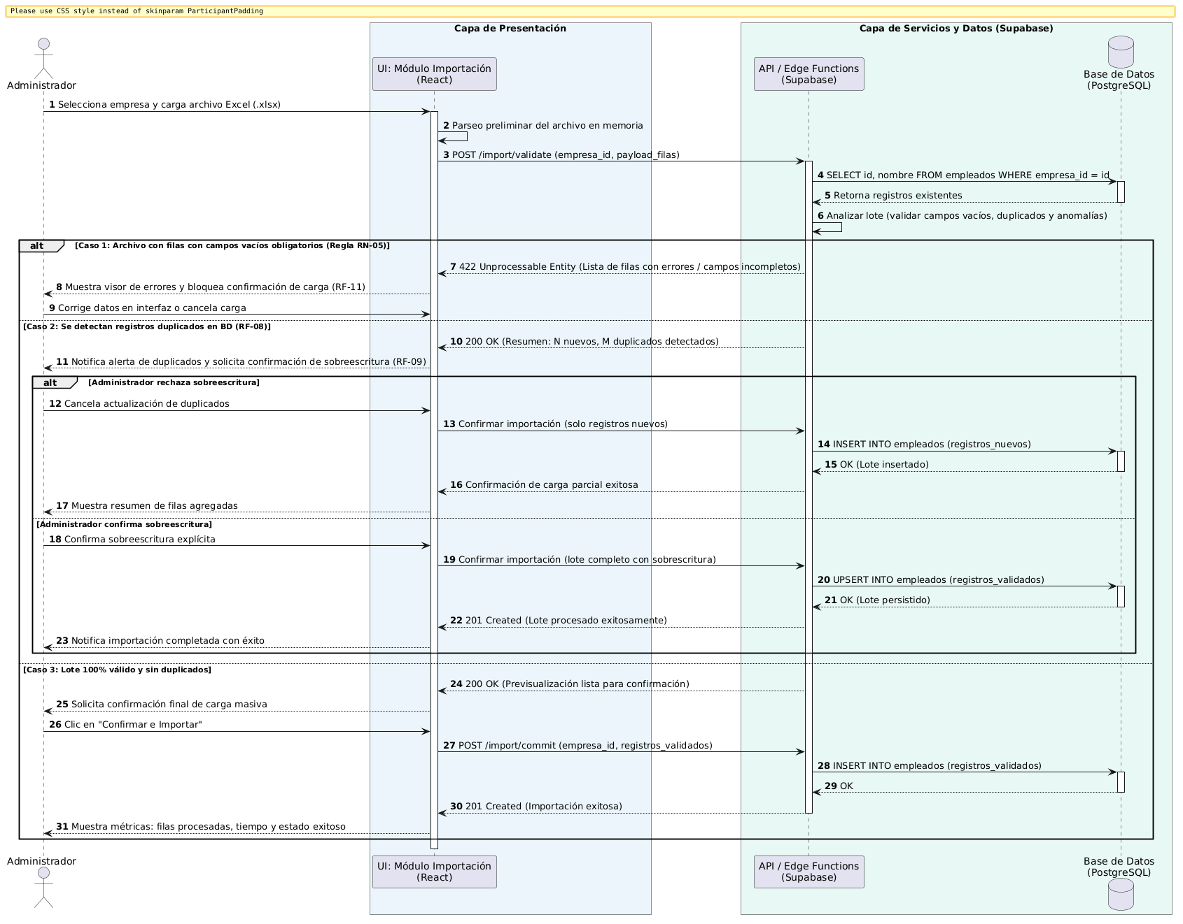
2.Diagrama

3. Descripción y Trazabilidad del flujo
Precondición: El usuario cuenta con rol de administrador autenticado y la empresa cliente receptora existe en el catálogo.
Flujo Principal: El administrador adjunta el archivo .xslx el frontend extrae la matriz de datos y solicita la validación al backend. El sistema valida las reglas de negocio bloqueando la ingesta si existen registros con datos vacíos obligatorios (RN-05, RF-11).
Flujos Alternos: Si se detectan duplicados contra la base de datos, el sistema suspende la transacción e invoca una alerta de confirmación explícita (RF-09), permitiendo al usuario decidir si descarga o actualiza dichos perfiles.
Postcondición: Los empleados quedan registrados con estado provisional vinculados a su empresa, disponibles para programación de citas (RF-12).
A.2 Diagrama de interacción : Flujo de atención médica y consulta clínica
1.Propósito y alcance: Representar la secuencia operativa desde la confirmación de asistencia en sala de espera, la captura del examen médico laboral, la carga segura del expediente digital en PDF hasta la validación de cierre definitivo. Cubre los requisitos RF-13, RF-14, RF-15, RNF-04 y la regla de negocio RN-02.
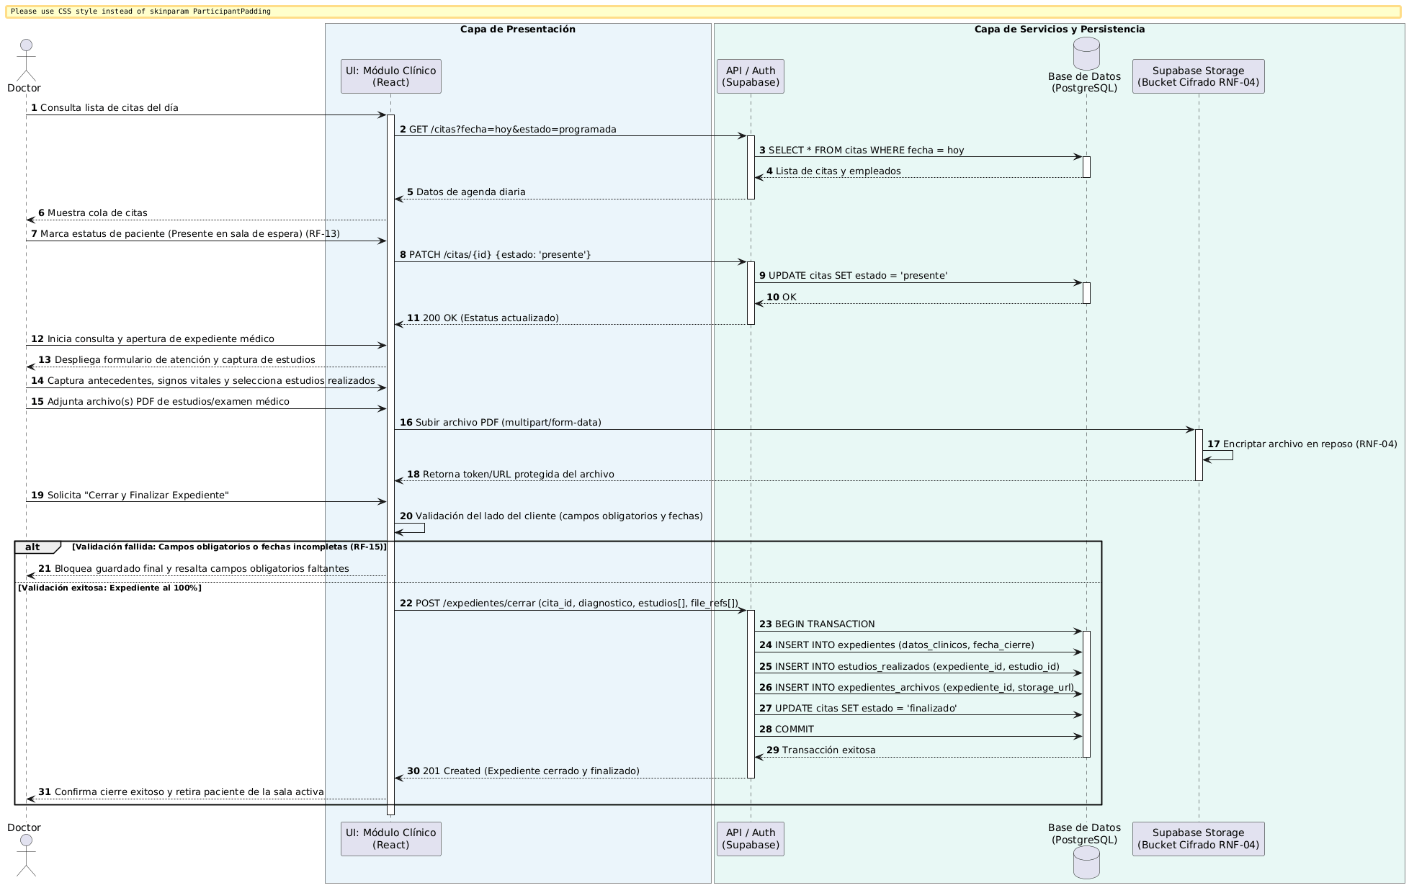
2.Diagrama

3.Descripción y trazabilidad del flujo
Precondición: El doctor cuenta con sesión activa. El paciente se encuentra en la agenda con estatus programado.
Flujo Principal: El Administrador actualiza la asistencia del paciente a “presente” (RF-13).Una vez comprobada su asistencia, el doctor abre el expediente, se capturan hallazgos y estudios realizados, y se envía el archivo PDF directamente a Supabase Storage con directivas de cifrado obligatorio (RNF-04).
Flujos alternos: Si el expediente carece de alguna fecha o campo mandatorio, el sistema rechaza y previene el cierre definitivo (RF-15).
Postcondición: El expediente queda protegido y bloqueado para futuras ediciones; la cita pasa a estatus finalizado, habilitando la notificación al módulo de cobranza sin transferir datos diagnósticos sensibles (RN-02).
A.3 Diagrama de interacción: Flujo de facturación y cobranza
1.Propósito y alcance
Representa el proceso mediante el cual el sistema calcula de manera automática los montos por los servicios prestados, congela las tarifas vigentes como precios históricos para evitar discrepancias futuras, consolida el estado de cuenta y procesa los registros de pago. Cube los requisitos RF-16,RF-17,RF*18 y las reglas de negocio RN-03 y RN-04.
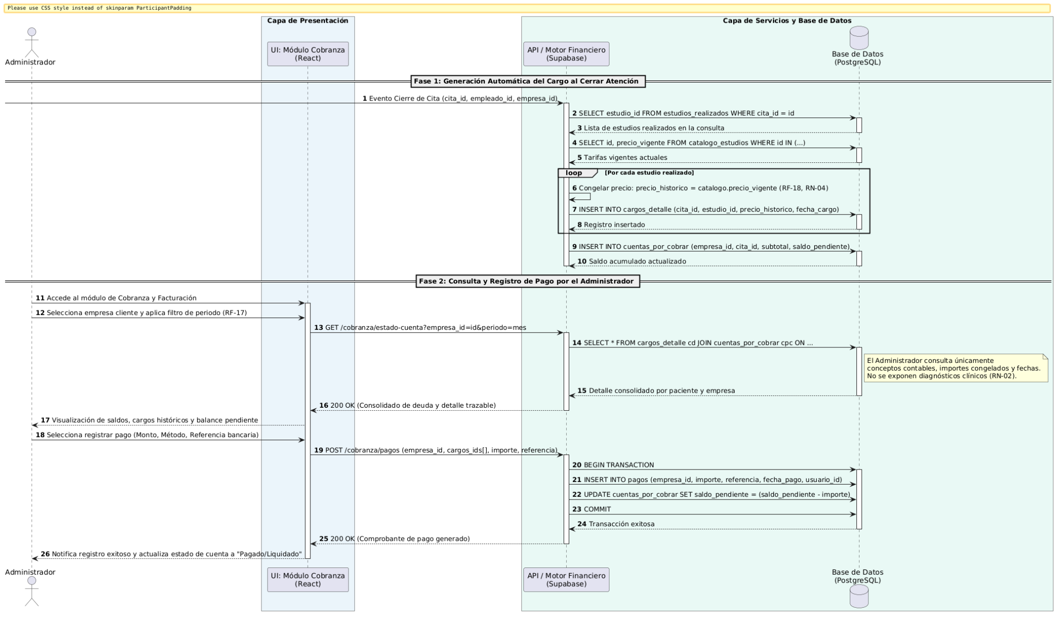
2.Diagrama

3. Descripción y Trazabilidad del flujo
Precondición: cita concluida en el módulo clínico con servicios y estudios médicos asociados.
Flujo Principal:
1. El cierre de atención desencadena el motor financiero, el cual consulta los estudios efectuados y toma el precio vigente del catálogo, grabándolo como precio histórico inmutable (RF-18,RN-04).
2. El administrador ingresa al módulo de cobranza para consultar el desglose trazable (RF-17), manteniendo aislada la información médica confidencial (RN-02, RN-03).
3. El administrador captura el comprobante y referencia del depósito/transferencia; el sistema actualiza el saldo global acumulado de la empresa (RF-16).
Postcondición: Los cargos quedan liquidados y el historial de transacciones se conserva auditable para fines contables de la clínica.
A.4 Resumen de Trazabilidad de los Diagramas de interacción
Diagrama | Requisitos Funcionales Respaldados | Reglas de negocio vinculadas | Criterios de Calidad/RNF
A.1 Importación Masiva | RF-07,RF-08,RF-09,RF-10,RF-11 | RN-01,RN-05 | RNF-02(Procesamiento < 2min en lotes)
A.2 Atención Médica y Consulta | RF-12,RF-13,RF-14,RF-15 | RN-02 | RNF-05(Cifrado de PDFs en repositorio privado)
A.3 Facturación y Cobranza | RF-16,RF-17,RF-18 | RN-03,RN-04 | Precisión del 99.99% en cargos históricos

